<消防设备手机巡查系统>
验收报告
（版本:001）

文档编号： | V001 | 项目名称： | 消防设备手机巡查系统
编 写： | 杜成强 | 编写日期： | 2016/11/23
审 核： | 傅豪 | 审核日期： | 2016/11/28
批 准： | 高晔 | 批准日期： | 2016/11/28

文档修订记录
序号 | 修改时间 | 修改人 | 审核人 | 备注
1 | 2016/11/23 | 杜成强 | 高晔 | 初版修改
2
3
4
5
6
7
8
9
10
11
12
13
14
15
16
17
18

目录
第一章 项目概述 5
1.1 项目背景 5
1.2 参考资料 5
第二章 验收定义 5
2.1 验收方式 5
2.2 验收依据 6
2.3 验收环境 6
2.4 验收标准 6
2.4.1 系统功能标准 6
2.4.2 性能标准 7
2.5 验收规则 7
2.6 验收人员 7
2.7 验收时间 7
第三章 遗留问题 8
第四章 交付物清单 8
4.1 文档提交清单 8
4.2 源码提交清单 8
第五章 验收结论 8
第六章 双方签字 8
附件: 9

项目概述

项目背景
我来写

参考资料
编写本验收报告时主要参考了如下的资料和文献：
- 《消防设备手机巡查系统合同书（主合同）》
- 《消防设备手机巡查系统软件开发合同书》
- 《消防设备手机巡查系统需求分析说明书》
- 《消防设备手机巡查系统总体设计说明书》
- 《消防设备手机巡查系统详细设计说明书》
- 《大数据时代》
- 《互联网进化论》
- 《不一样的平台，移动互联网时代的商业模式创新》
- 《web信息框架，设计大型网站》
- 《移动应用设计模式》

验收定义

验收方式
功能汇报、测试、功能代码审查

验收依据
《消防设备手机巡查系统合同书（主合同）》
《华消防设备手机巡查系统软件开发合同书》
《附件五 消防设备手机巡查系统说明书》

验收环境
消防设备手机巡查系统实际运行的环境为验收环境。
- 硬件平台
客户机：安卓手机、苹果手机。
- 软件平台
服务器：windows server 2008 R2操作系统，SQL数据库 2008；

验收标准

系统功能标准
严重程度 | 描 述
A | 消防设备手机巡查系统由于出现问题不能继续运转（崩溃）  消防设备手机巡查系统的账号数据出现错误。
B | 某项业务无法进行。  消防设备手机巡查系统产生的报表出现数据错误。
C | 消防设备手机巡查系统中单一功能不能继续运转或错误，但不影响业务的进行。（有替代办法）  消防设备手机巡查系统流程不符合需求所提出的标准。
D | 其他消防设备手机巡查系统在某种状态下产生的错误，不影响正常业务。

如果各模块验收测试结果如下表所述则视为验收合格，否则将进行修改，以进行再次验收评审。
严重程度 | 关系 | 发生个数
A | = | 0
B | ＜ = | 10

性能标准
1．优秀
1)材料完整
2)软件可正常运行
3)实现项目软件需求说明书要求的各项功能需求
4)软件界面友好，易于交互
5)软件功能新颖，有较强创新
2．合格
1)本标准第3条要求的材料完整
2)可正常运行实现功能达到软件需求说明书要求的三分之二以上
3．不合格
1)标准第3条要求的材料不完整
2)软件不能运行
3) 软件需求说明书要求的主要功能 。

验收规则
验收规则一：【避免在法度中应用魔鬼数字，必须用有意义的常量来标识。】

验收规则二：【明白办法的功能，一个办法仅完成一个功能。】

验收规则三：【办法参数不克不及跨越5个】

验收规则四：【办法调用尽量不要返回null，取而代之以抛出异常，或是返回特例对象（SPECIAL CASE object，SPECIAL CASE PATTERN）；对于以凑集或数组类型作为返回值的办法，取而代之以空凑集或0长度数组。】

验收规则五：【在进行数据库操纵或IO操纵时，必须确保资料在应用完毕后获得开释，并且必须确保开释操纵在finally中进行。】

验收规则六：【异常捕获不要直接catch （Exception ex） ，应当把异常细分处理惩罚。】

验收规则七：【对于if „ else if „（后续可能有多个else if …）这种类型的前提断定，最后必须包含一个else分支，避免呈现分支漏掉造成错误；每个switch-case语句都必须包管有default，避免呈现分支漏掉，造成错误。】

验收规则八：【覆写对象的equals（）办法时必须同时覆写hashCode（）办法。】

验收规则九：【禁止轮回中创建新线程，尽量应用线程池。】

验收规则十：【在进行正确策画时（例如:货币策画）避免应用float和double，浮点数策画都是不正确的，必须应用BigDecimal或将浮点数运算转换为整型运算。】

验收人员

单位 | 人员 | 职责/任务 | 联系方式/Email | 备注
电子十所 | 郑顺达 | 业务组长
天奥集团 | 刘帅
天奥集团 | 谢天沛
伏尔甘科技 | 高晔
基立科技 | 兰毅

验收时间
2016/11/28

遗留问题
1：安卓IOS手机端二期界面设计。
2：二期新增消防控制室管理功能。
3：系统升级优化。
4: 苹果上架.

交付物清单

文档提交清单
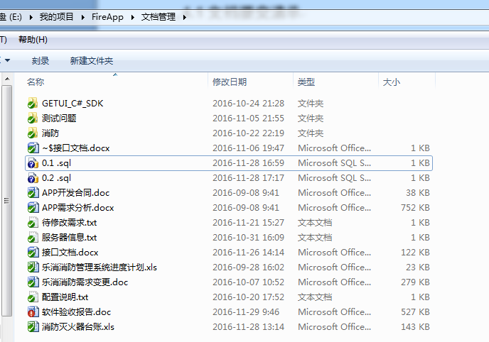

源码提交清单
Web端：
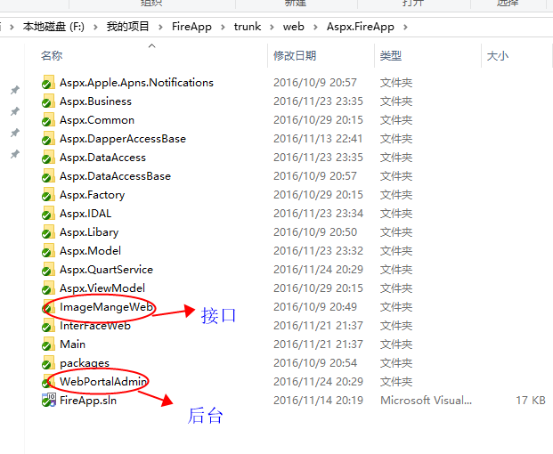
安卓端:
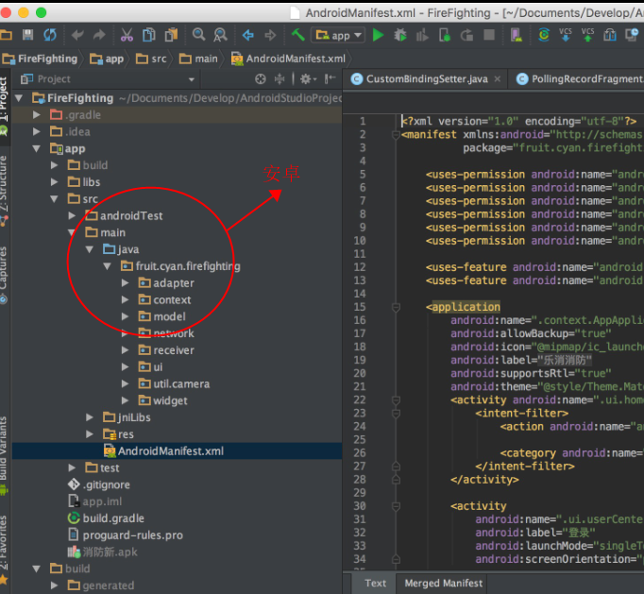
苹果端
项目代码
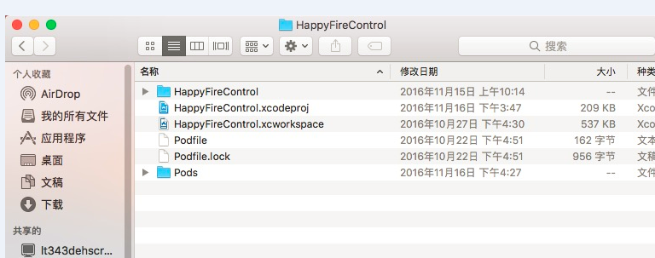
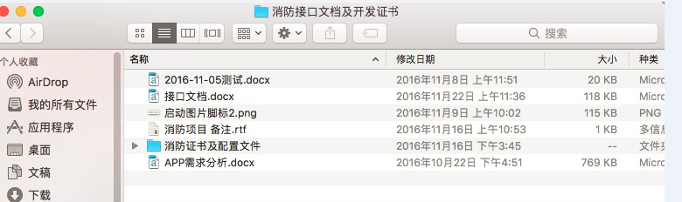
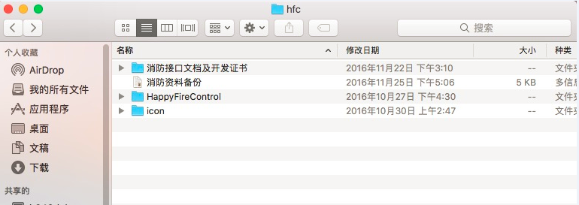

验收结论
- 系统开发历时2个多月时间，目前系统功能完整，项目运行正常。
- 开发文件文档完整无缺交付
- 后期系统维护更新商讨进度正常.

双方签字
公司（盖章）
代表：杜成强
日期：2016-11-30

客户方（盖章）：
代表：
日期：

第三方(（盖章）[如果有]：
代表：
日期：

附件:
验收测试记录、测试报告等记录。

